Старокостянтинівська гімназія

Старокостянтинівської міської ради

Хмельницької області

імені Героя України С.М.Бондарчука

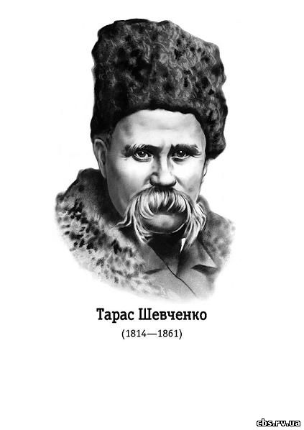



**Мета:** *Розкрити красу Шевченкового слова; показати, як поет передає красу рідної землі. Поглиблювати знання учнів про життя і творчість Т.Г.Шевченка. Розвивати вміння визначати співзвучність картин природи з настроєм людини. Удосконалювати навички читання поетичних творів. Виховувати любов до поезії, почуття патріотизму. Формувати загальнокультурну компетентність через ознайомлення з творами літературного та образотворчого мистецтва.*

**Обладнання:** *Ілюстративний матеріал, репродукції картин Т.Г.Шевченка, «Кобзар».*

**Тип уроку:** *узагальнення і систематизації знань.*

**Форма уроку:** *усний журнал.*

**Хід уроку**

**І. Організація класу**

**Учитель.** Пролунав уже дзвінок,

Починається урок.

Він незвичний і цікавий,

До нас гості завітали.

Повернемось обличчям до гостей

І лагідно промовим:

«Добрий день».

**ІІ. Повідомлення теми і мети уроку**

- Дорогі діти, шановні гості! Сьогодні наш урок присвячений річниці з дня народження Тараса Григоровича Шевченка, який став для України заповітною думою, безсмертною піснею. Його ще називають Великим Кобзарем, бо свою найкращу книгу він назвав «Кобзар».

*(Демонстрація книжки)*

«Кобзар» видавався багато разів. У кожній сім’ї є ця книжка, бо Тарас Шевченко – народний поет. Подивіться на його портрет.

- Тарас Григорович Шевченко народився 9 березня, ранньою весною, коли природа чекає ласкавого леготу вітру, тепла, сонця.

**Учень 1.** Заквітчаний до свята клас -

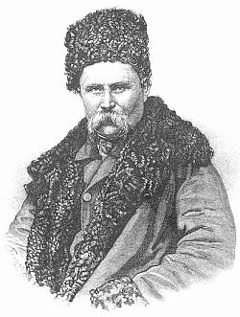 Сьогодні так годиться,

З портрета дивиться Тарас,

Всміхнувся нам, здається.

**Учень 2.** З-за парт ми вийшли,

Стали в ряд…

Ми «Заповіт» співаєм,

Ми величаєм Кобзаря,

Весь край наш величає!

**Учень 3.** «Садок вишневий» і «Кавказ»

Звучить у класі лунко,

І всі, як є, стоїть весь клас,

Як по команді «струнко».

*(Учні виконують пісню на слова Т.Г.Шевченка «Зацвіла в долині»)*

**ІІІ. Підготовча робота до опрацювання матеріалу теми**

* Багато віршів поета стали піснями. Композитори різних країн світу писали музику на його вірші. А український композитор Микола Лисенко написав музику більше ніж на сто творів Кобзаря. Чимало пісень на слова Тараса Шевченка стали народними. Ось послухайте одну з них.

*(Учні слухають запис пісні на слова Т.Шевченка « Дивлюся, аж світає»)*

* Прочитайте вірш. (Читання учнями вірша «Дивлюся, аж світає» вголос «ланцюжком» по одній строфі) Яким ви уявляєте ранок, описаний у вірші? Кого згадує автор? Які почуття викликав у вас вірш?
* Прочитайте останню строфу і скажіть, що з прочитаного можна побачити, а що почути.

*(Звучить запис «Колискової» у виконанні Ніни Матвієнко. Заходить жінка, одягнена в селянський одяг, несе запалену свічку, ставить її на столик біля портрета Т.Г. Шевченка. До неї підходить хлопчик).*

**Хлопчик.** Матусю, а правда що небо на залізних стовпах тримається?

**Мати.** Так, синку, правда.

*(Жінка сідає на лаву, хлопчик біля неї, звучить “Колискова”- запис у виконанні Ніни Матвієнко)*

**Хлопчик.** А чому так багато зірок на небі?

**Мати:** Це коли людина на світ приходить, Бог свічку запалює, і горить та свічка, поки людина не помре. А як помре, свічка гасне, зірочка падає. Бачив.

**Хлопчик:** Бачив, матусю, бачив... Матусечко, а чому одні зірочки ясні, великі, а інші ледь видно?

**Мати**. Бо коли людина зла, заздрісна, скупа, її свічка ледь-ледь тліє. А коли добра, любить людей, ясне її світло це далеко видно.

**Хлопчик.** Матусю, я буду добрим. Я хочу, щоб моя свічечка світила найясніше.

**Мати.** Старайся мій хлопчику.

*(Мати виходить, хлопчик сідає поруч з учнями)*

**Учитель.** Так одного разу навесні на небі спалахнула ще одна яскрава зірочка, зірочка Тараса Шевченка.

**1-ша сторінка журналу.**

«Малий Тарас»

Учень-презентатор 1-ї творчої групи коментує слайди презентації:

9 березня 1814 року в селі Моринцях у сім’ї селянина-кріпака народився хлопчик Тарас. Він ріс мовчазний, замислений. Не тримався хати, а все блукав десь за вигоном, за що його прозвали в сім’ї «малим приблудою».

*(Демонстрація ілюстративного матеріалу)*

Восьмилітнього Тараса батьки віддали до дяка «в науку». За найменшу провину він карав своїх учнів різками. Та недовго тривала Тарасова «наука». Несподіване горе випало на долю маленького хлопчика. Замучена важкою працею, померла мати. Незабаром помер і батько. Смерть батька приголомшила малого Тараса. Його розпач і горе описані в таких рядках:

[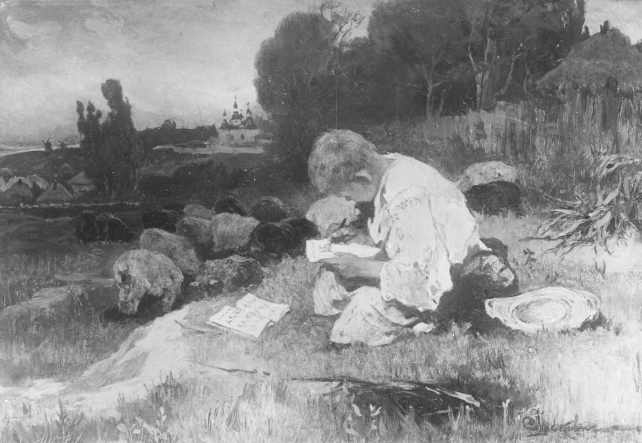](http://dic.academic.ru/pictures/enc_pictures/589.jpg) Там батько, плачучи, з дітьми

(А ми малі були і голі)

Не витерпів лихої долі,

Умер на панщині…А ми

Розлізлися межі людьми,

Мов мишенята. Я до школи –

Носити воду школярам.

Тарас наймитував у школі, а потім пас громадську череду. Через 20 років він з болем згадуватиме своє дитинство у вірші «Мені тринадцятий минало».

*(Третьокласник читає вірш «Мені тринадцятий минало»)*

**2-га сторінка журналу.**

«Т.Г.Шевченко – молодий художник»

**Учитель.** Незважаючи на те, що народився поет у бідній кріпацькій сім’ї, і дитинство його було тяжким і безрадісним, малий Тарас ріс допитливим і розумним хлопчиком.

Його не полишала думка навчитися малювати у хлипківського маляра. Той згодився навчити хлопця малювати, та пан Енгельгарт забрав Тараса в Петербург козачком.

[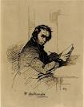](https://www.google.ru/url?q=http://museumshevchenko.org.ua/element.php?id=26&lang=ru&sa=U&ei=HdcmU9imGYPa4ATFqICoCw&ved=0CEAQ9QEwCg&usg=AFQjCNFq07-fAwb6vr52NlnGtWhcDWfaSg)Учень-презенатор 2-ї творчої групи коментує ілюстративний матеріал:

Хоче малювати, прагне він до знань,

Та за це багато зазнає знущань.

Нишком він малює статуї в саду,

Вночі пише вірші про свою біду…

Зустріч у Петербурзі з земляком-художником Сошенком, байкарем Гребінкою, художниками Брюлловим, Венеціановим, з поетом Жуковським змінила долю Тараса Шевченка. Вони побачили великі здібності молодого художника й викупили його з неволі.

Тарас Григорович виправдав їхні сподівання. 1845 року він закінчив Петербурзьку академію мистецтв з двома срібними медалями і званням «вільного» художника. Тарас малював портрети, картини, ілюстрував свої вірші.

Для Тараса Шевченка малювання стало потребою, вираженням його творчого духу. До нас дійшло близько 1200 акварелей, малюнків олійною фарбою, олівцем. За значні успіхи у гравюрі Шевченкові було присвоєно звання академіка.

*Діти розглядають репродукції картин Т.Г.Шевченка*

*(перегляд слайдової презентації)*

«Туга Кобзаря за милою українською землею»

**3-тя сторінка журналу.**

Учень-презентатор 3-ї творчої групи:

Через два роки після визволення з кріпацтва вперше виступив у літературі з маленькою книжкою віршів, що мала таку знамениту потім назву – «Кобзар».

За бунтарські вірші 33-річного Тараса забрали в солдати. Він пише:

Думи мої, думи мої, лихо мені з вами.

Нащо стали на папері сумними рядами?

Чом вас вітер не розвіяв в степу як пилину?

Чом вас лихо не приспало, як свою дитину?

Коли Т.Г.Шевченко був на засланні в далеких степах Казахстану, він дуже тужив за Україною. Де б не був поет – у Петербурзі чи в далекому Казахстані – він завжди пам’ятав про милу українську землю, замріяні верби, тихі ставки, зелені левади. Адже туга за Батьківщиною нерозривна зі згадкою про рідну природу. Ось послухайте, як ніжно й тужливо звучать його вірші.

«Шевченко – співець мальовничої природи»

**4-та сторінка журналу.**

***Робота над віршем***

***«Село! І серце одпочине…»***

*(Один з учнів, що заздалегідь підготувався читає вірш напам’ять.*

*Учитель наголошує на тому, що вірш потрібно читати у спокійному темпі, із захопленням)*

* У яку пору описано село? З чим поет порівнює село, палати?
* Я називатиму іменники, а ви добирайте до них прикметники, які вживає поет: ***гай*** *(зелений),* ***тополі*** *(широколистії),* ***гори*** *(сині).*
* Назвіть дієслова, які стосуються іменників: ***село*** *(поросло),* ***серце*** *(одпочине),* ***сади*** *(цвітуть),* ***хати*** *(біліють),* ***палати*** *(стоять).*
* [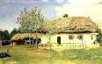](https://www.google.ru/url?q=http://vk.com/wall-36182795?own=1&sa=U&ei=dt4mU9KlE6iL4gS7y4GgCw&ved=0CDAQ9QEwAg&usg=AFQjCNEnuzYv0JDi19npfJgkcj2LQrkkfg)Зіставте малюнок у підручнику та зміст вірша. Розгляньте дитячі ілюстрації до вірша *(на дошці).*

***Робота над віршем***

***«І досі сниться: під горою…»***

Поезію читає учитель. Школярі перечитують її. З’ясовують значення образних висловів.

* Що часто сниться поетові? Чийого дідуся згадує Тарас Шевченко? Якими ви уявляєте дідуся, маму поета?
* Чи можна поділити вірш на логічно завершені частини? Як саме? Висловіть свої міркування щодо описаних у вірші картин.

[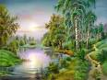](https://www.google.ru/url?q=http://ditky.at.ua/publ/virshi/pori_roku/virshi_pro_lito/9-1-0-38&sa=U&ei=Nt4mU5qpBuPD4gT754CABw&ved=0CGwQ9QEwIA&usg=AFQjCNETSAkJZkUJoaNTsdUIMGLJlLjR0Q)

***Робота над віршем***

***«Тече вода із-за гаю…»***

*Читання учнями і вчителем вірша, підготовка до вивчення напам’ять.*

* Яким настроєм пройнятий вірш? Зіставте зміст вірша і малюнок у підручнику. Чи все, зображене на малюнку, описано у вірші?
* Які рядки вірша свідчать про те, що краса та спокій природи співзвучні настрою людей?
* Цей вірш, наче малюнок. У ньому зображений квітучий і чарівний куточок України. Які рослини згадуються у вірші?

*(Учні читають вірші, демонструють власні ілюстрації до них.)*

**Учитель.** Туга за рідною природою, рідним краєм звучить у кожному його вірші. Він також закликає український народ до боротьби за волю, за кращу долю.

Доля України завжди хвилювала великого Кобзаря. Він вірив у краще майбутнє свого народу. Віра у краще майбутнє звучить у таких рядках:

І на оновленій землі

Врага не буде, супостата,

А буде син, і буде мати,

І будуть люди на землі.

«Пам’ять про тебе житиме вічно»

**5-та сторінка журналу.**

**Учитель.** 9 березня 1861 року Тарасу Шевченку минуло 47 років. Надійшло багато вітальних телеграм. Привітали поета, який лежав тяжко хворий, прийшли друзі. А 10 березня перестало битися серце великого українського Кобзаря. Він був похований у Каневі на Чернечій горі. Так заповідав великий поет.

*(Слухання запису пісні на слова Шевченка «Заповіт»)*

**Учитель.** Цілий світ, не тільки Україна, вшановує пам’ять великого Кобзаря. Пам’ять про нього житиме вічно.

**Учень2.** Щовесни, коли тануть сніги,

І на рясті засяє веселка,

повні сил і живої снаги,

Ми вшановуєм пам’ять Шевченка.

Слава його не вмре, не загине,

Наш Тарас Шевченко – сонце України.

Поки буде Дніпро сивий

Нести в море воду,

Живий буде Тарас в серці

Вільного народу.

**Учитель.** У кожній хаті, у кожній школі нехай живе, а не стоїть почесно на полиці мудре, ніжне, гнівне, пророче слово нашого Кобзаря. Адже його твори – це історико-культурні пам’ятки, що житимуть віки, як живуть у народі перекази про народних героїв.

**ІV. Закріплення вивченого матеріалу**

**Слово вчителя.** Давайте перевіримо, упорядкуємо та розширимо свої знання про життєвий шлях Тараса Шевченка, ще раз переглянемо біографію поета за допомогою **гри «Відгадай слово».**

*(На дошці закрите слово Моринці)*

На дошці закрита назва села, де народився поет. Першу літеру слова відкриє той, хто відгадає загадку.

1. Скручений, зв’язаний, та не плаче, а по хаті скаче. *(Віник)*

Щоб відкрити другу букву, треба відгадати наступну загадку.

1. [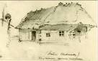](https://www.google.ru/url?q=http://900igr.net/fotografii/literatura/Taras-SHevchenko/002-Taras-SHevchenko.html&sa=U&ei=P9UmU67wMcLq4gTcqICADg&ved=0CF4Q9QEwGQ&usg=AFQjCNHd4tdSB5vPtIvgryxSoFFIzxCO4w)Вдень з ногами, а вночі без ніг. *(Чоботи)*
2. Не кущ, а з листочками, не сорочка, а зшита.

*(Книжка)*

1. Хто готовий назвати слово повністю?

Правильно, поет народився на Черкащині в селі Моринці.

Вам сподобалась гра? Тоді граємо далі.

*(На дошці закрите слово Жуковський)*

**Вчитель.** Зкріпацької неволі Шевченка викупили у 24 роки, завдяки діяльності видатного російського художника Карла Брюллова. Неабияку роль у звільненні відіграла зустріч у Літньому саду Санкт-Петербурга Тараса Шевченка і нашого земляка, Івана Максимовича Сошенка. Художники, на замовлення царської сім’ї, написали портрет видатного російського поета. Ця картина коштувала 10 тисяч російських рублів, саме стільки, скільки воля.

На дошці закрите прізвище цього російського поета.

* Відкриємо першу літеру слова, відгадавши загадку.

1. Що дістане зубами потилиці? *(Гребінець)*
2. Одної матері і одного батька дитина, а нікому з них не син. *(Дочка)*
3. Під яким кущем ховається заєць під час дощу? *(Під мокрим)*

* Ви готові назвати все слово?
* Відкриваємо слово, ви відгадали, прізвище поета Жуковський.
* Не втомились? Тоді продовжуємо нашу гру.

*(На дошці закрите слово Катерина)*

[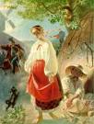](https://www.google.ru/url?q=http://www.rudata.ru/wiki/%D0%A8%D0%B5%D0%B2%D1%87%D0%B5%D0%BD%D0%BA%D0%BE,_%D0%A2%D0%B0%D1%80%D0%B0%D1%81_%D0%93%D1%80%D0%B8%D0%B3%D0%BE%D1%80%D1%8C%D0%B5%D0%B2%D0%B8%D1%87&sa=U&ei=ydcmU9aMEsKp4ATulYHQBA&ved=0CFgQ9QEwFg&usg=AFQjCNH03pRcLO2DT6f_7-JmunvApThf3A)Великий Кобзар написав не тільки цілий вінок віршів, а й декілька поем, дум. На дошці закрита назва однієї з поем Т.Г.Шевченка. *(Це жіноче ім’я).* І ось наступна загадка:

1. Коли його немає, всі чекають. А коли приходить, то тікають. *(Дощ)*
2. У яку діжку не можна налити води? *(У повну)*
3. Кольорове коромисло через річку повисло. *(Веселка)*

**V. Підсумок уроку**

1. Оцінювання роботи класу і окремих учнів.

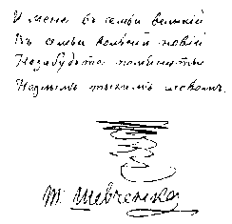2. Домашнє завдання: опрацювати запитання і завдання для повторення «Пригадайте, поміркуйте» за темою, подані в підручнику; вірш «Тече вода із-за гаю…» вивчити напам’ять.